Муниципальное бюджетное образовательное учреждение

«Канютинская основная школа»

Холм-Жирковского района Смоленской области

**Проект**

**по благоустройству**

**школьного двора.**

***Клумба***

***«Голубь мира»***

*Выполнила: учащаяся 9 класса*

*Степанова Татьяна*

Руководитель:

Моисеева Е.Л.,

ст. Канютино, 2021 г.

# Название проекта: Клумба «Голубь мира».

# *img13*

# Содержание

|  |  |
| --- | --- |
|  | СТР. |
| Актуальность | 3 |
|  |  |
| Цель проекта | 4 |
|  |  |
| Задачи проекта | 4 |
|  |  |
| Сроки и период реализации проекта | 4 |
|  |  |
| География проекта | 4 |
|  |  |
| Ожидаемые результаты проекта | 5 |
|  |  |
| Реализация проекта | 5- 10 |
|  |  |
| Привлеченные партнеры проекта | 11 |
|  |  |
| Мультипликативность проекта |  |
|  |  |
| Приложения | 12 |

# Заключение 13

# Актуальность:

Важность природоохранного создания на сегодняшний день признана абсолютно всем всемирным обществом.Поэтому в настоящее время люди стали все больше внимания обращать на состояние территорий, прилегающих к их дому, месту работы, учебным заведениям и другим объектам социального значения. Такжемногие из указанных территорий , нередко, требуют существенного благоустройства.

Имеется превосходная поговорка: «Человека встречают по одежке, провожают по уму». Именно поэтому огромное значение имеет внешний вид школы и пришкольная территория, но она должна быть не только красивой, но экологически чистой. Так как именно здесь мы проводим большую часть времени. Это и спортивные занятия, и отдых во время перемен, и проведение культурно-массовых мероприятий, и уборки территорий.

В любое время года на школьном дворе ведутся природоохранные работы: осенний период развешиваются кормушки, зимний период ребята подкармливают птиц; весной обновляется видовой состав растительности, проводится природоохранная пропаганда среди учащихся и взрослого населения. В летний период на его территории школьники проходят трудовую практику.

Значимость данной проблемы для нашей школы диктуется временем, в воспитании у детей экологического воспитания, формировании чувства ответственности за свою школу и стремление поменять образ пришкольной территории к лучшему.

« Голубь — птица мира» 2021 год МЕЖДУНАРОДНЫЙ ГОД МИРА И ДОВЕРИЯ

Голубь – это символ мира, чистоты и безмятежности. Голубь находился на плече пророка Мухамеда, он принес Благую Весть Ною, сообщив ему об окончании всемирного потопа. Поэтому можно с уверенностью утверждать, что это божья птица.

И все же, почему голубь является символом мира? Эта история своими корнями уходит в глубокое прошлое. Наши древние предки верили в то, что у голубя нет желчного пузыря, а поэтому ничто желчное этой птице не свойственно. Ну а раз так, то и отношение к ней было как к доброму, безмятежному и абсолютно чистому существу.

Некоторые народы вообще считали голубя священной птицей. У них он являлся символом достатка и плодородия. Ну а о том, что именно голубь принес Ною Благую Весть, в виде оливковой ветви, как знак примирения стихии и окончания всемирного потопа, мы уже говорили. Именно поэтому на проходящем в Париже Всемирном конгрессе мира, было принято решение, считать голубя символом мира. К такому решению людей побудила картина Пабло Пикассо, на которой был изображен голубь, с оливковой ветвью в клюве. Так с 1949 году эта птица и стала у людей олицетворением Мира, любви и благополучия.

**Цель проекта:**

Улучшение экологической территории пришкольных участков  как  объектов  окружающей среды, дальнейшего  места  организации  досуговой,    
трудовой  деятельности  учеников, их  социализации. Облагораживание пришкольной территории, за счет возведения клумбы в форме Голубя.

Формировать у детей гражданскую принадлежность и патриотические чувства; систематизировать знания учащихся о Вов, воспитывать глубокое уважение и чувство большой благодарности ко всем тем, кому так тяжело давалась наша ПОБЕДА.

**Задачи:**

* Формировать бережное отношение к природным и культурным объектам, организовать досуг школьников.
* развитие творческих  возможностей обучающихся;
* Воспитывать также совершенствовать познавательные интересы у школьников к предмету окружающий мир, экология, развивать у обучающихся эстетическое восприятие природы.

**Срок реализации проекта:**

        Предполагаемая дата начала проекта: февраль 2021год

        Предполагаемая дата окончания проекта: октябрь 2021 год

        Продолжительность проекта: 9 месяцев

**География проекта**

**Канютино** — станция на железнодорожной ветке Дурово — Владимирский Тупик в **Смоленской** **области** России, в Холм-Жирковском районе. Расположена в северной части **области** в 15 км к западу от Холм-Жирковского, у автодороги Холм-Жирковский — Ярцево, на берегу реки Канютинка. **Климат** умеренно-континентальный с хорошо выраженными сезонами года. Лето теплое и влажное (средняя температура июля +17 °C), зима – умеренно холодная (средняя температура января −9 °C) с устойчивым снежным покровом.

**Ожидаемый результат:**

* - сформировано бережное отношение к природным и культурным объектам
* - развита способность чувствовать, сопереживать.
* - выработаны умения воплощать в жизнь задуманную идею;

**Планируемые результаты**

1. Озеленение и благоустройство пришкольной территории.

2. Повышение экологической культуры учащихся.

3. Комплексный подход к воспитанию эстетической, экологической культуры, а также трудовому воспитание.

4. Расширение видового разнообразия растений на пришкольном участке для повышения образовательной среды.

**Реализация проекта**

**Тип проекта:**

* 1.Творческий
* 2.Краткосрочный (февраль – октябрь)

Предмет проекта – Пришкольная территория МБОУ «Канютинская ОШ»

Объект рассмотрения – устройство, практичность участка.

Нами были применены методы:

-работа с литературой;

-работа с Интернет- ресурсами;

-поисковый метод;

-диагностический.

**Описание клумбы**

Здание школы

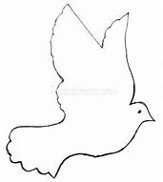

Клумба 3

Клумба 1

МИР

Спортивная

площадка

Клумба 2

К6

Спортивный комплекс

Клумба 5

Клумба 4

звезда

«Памяти»

Клумба в виде «Голубя мира» будет гармонично смотреться на газоне, и не только.

Для изготовления клумбы «Голубь мира» необходимы  листы металла, а то и вовсе металлическая сетка с мелкими ячейками. Металлические листы нужно выгнуть, чтобы получились бортики.

 Также необходима осб-доска, но в этом случае бортики нужно будет крепить с помощью гвоздей или шурупов. В дне осб-доски, необходимо будет сделать дренажные отверстии, чтобы не скапливалась вода в цветнике.

Для клумбы нужна земля рыхлая, легкая. Также в клумбу нужно высаживать только низкие цветы, иначе клумба потеряет свой вид.

Эскизы цветочной клумбы:

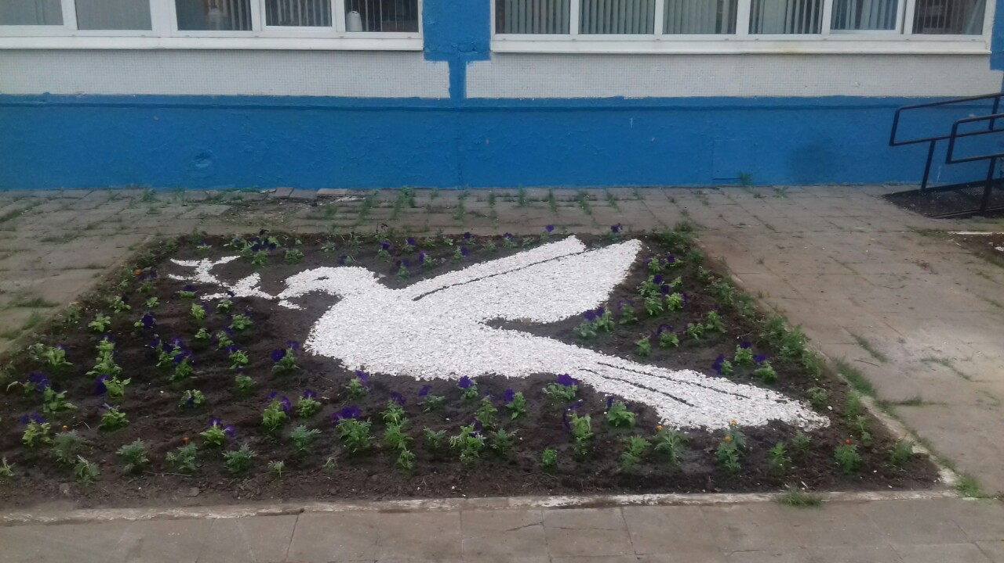

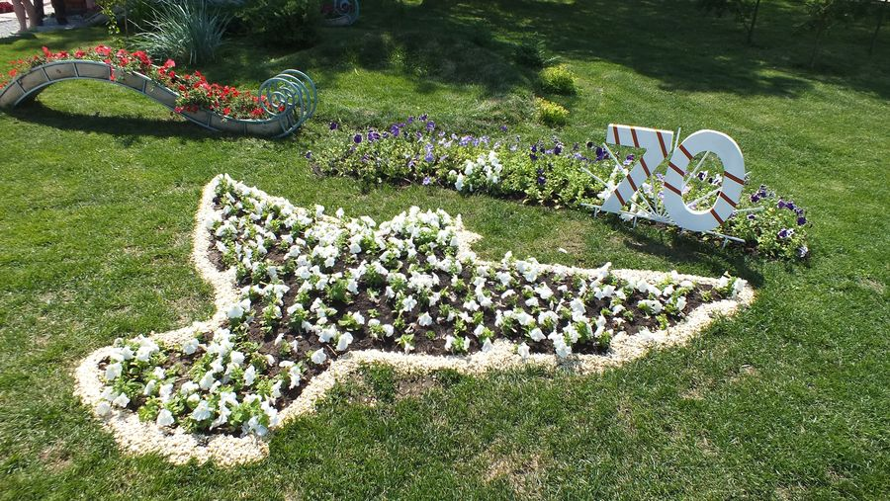

**Этапы работ по благоустройству школьной территории**

**и созданию клумбы**

***Первый этап – февраль-апрель:***

* разработка проекта  клумба «Голубь мира» и благоустройство пришкольной территории;
* создание клумбы «Голубь мира» (спонсорскую помощь родители и учителя)

***Второй этап – апрель-май:***

* закупка семян;
* выращивание рассады;
* уход за рассадой;
* подготовка материалов, для создания клумбы;
* работы по благоустройству пришкольной территории;
* высаживание рассады.

***Третий этап – июль-август:***

* уход за цветами на пришкольном участке: полив, прополка;

***Четвертый этап – сентябрь-октябрь:***

* сбор семян;
* осенняя обработка почвы;
* подведение итогов опытнической работы.

**Этапы реализации проекта**

|  |  |  |  |
| --- | --- | --- | --- |
| **№ п/п** | **Название этапа** | **Цель** | **Ответственный**  **срок выполнения** |
| 1. | Подготовительный | Мотивация, целеполагание проекта. | Февраль |
| 2. | Проектировочный | Построение ориентировочной схемы деятельности | Март - Апрель |
| 3. | Практический | Реализация проекта | Май - Сентябрь |
| 4. | Аналитико-коррекционный | Анализ промежуточных результатов работы и внесение изменений | Октябрь |
| 5. | Заключительный | Сопоставление действительных и желаемых результатов работы. | Октябрь-Ноябрь |

**План мероприятий**  **подготовительного этапа**

|  |  |  |
| --- | --- | --- |
| № п/п | Мероприятие | Ответственный |
| 1. | Проведение оценки экологического состояния школьной территории. | Моисеева Е.Л. |

**План мероприятий проектировочного этапа**

|  |  |  |
| --- | --- | --- |
| № п/п | Мероприятие | Ответственный |
| 1. | Разработка коллективного проекта:  -создание проектной группы;  - составление плана озеленения и благоустройства школьного участка; | Учителя Канютинской школы |
| 2. | Оценка экологического состояния почвы пришкольного участка | Учитель биологии |

**План мероприятий практического этапа**

|  |  |  |
| --- | --- | --- |
| № п/п | Мероприятие | Ответственный |
| 1. | Строительство каркаса «Голубя мира» | Моисеева Е.Л.  Родители  Учителя |
| 2. | Организация работы по созданию клумбы | Моисеева Е.Л.  Родители  Учителя |
| 3. | Приобретение семян и выращивание рассады | Моисеева Е.Л.  Родители  Учащиеся |
| 4. | Обработка почвы и посадка рассады цветочных культур на клумбе. | Учащиеся  Учитель технологии |
| 5. | Уход за посаженными цветочными культурами. | Учащиеся |
| 6. | Осенние работы: - подготовка семян к хранению; - осенняя обработка почвы. | Учащиеся  Учитель технологии |

**План мероприятий** **аналитико-коррекционного этапа  
(промежуточный).**

|  |  |  |
| --- | --- | --- |
| № п/п | Мероприятие | Ответственный |
| 1. | Подведение итогов проекта. | Степанова Т.В./ Моисеева Е.Л. |
| 2. | Анализ промежуточных результатов работы | Степанова Т.В./ Моисеева Е.Л. |
| 3. | Внесение изменений | Степанова Т.В./  Моисеева Е.Л. |

**Предполагаемые результаты, их социальная значимость.**

|  |  |
| --- | --- |
| № п/п | Предполагаемый результат |
| 1. | Организация социально – значимой общественной деятельности школьников. |
| 2. | Комплексный подход к воспитанию гражданственности, экологической культуры, трудовому воспитанию. |
| 3. | Обобщение знаний о декоративном оформлении и благоустройстве школьной территории; |
| 4. | Создание условий для возможной организации процесса совместного времяпровождения, способствующего духовному сближению детей и взрослых, рождению общих интересов и увлечений; |
| 5. | Приобщение к здоровому образу жизни как важной составляющей экологической культуры; |
| 6. | Создание гуманистической развивающей среды жизнедеятельности обучающихся, представление им дополнительных возможностей для саморазвития, самоутверждения, самовыражения; |
| 7. | Улучшение эстетического вида школьного двора, создание благоприятной экологической обстановки; |

**Бюджет проекта**

|  |  |  |  |  |
| --- | --- | --- | --- | --- |
| № | Наименование | Количество | Цена (руб.) | Сумма (руб.) |
| 1. | Семена цветочных культур | | | |
| 1) | Петунии | 10 пакетиков | 35 | 350 |
| 2) | Бегония | 5 пакетиков | 35 | 175 |
|  |  |  |  |  |
|  | Материалы | | | |
| 1 | Осб-доска | 1 | 900 | 900 |
| 2 | Металлические листы | 2 | 400 | 800 |
| 3 | Саморезы (шурупы) | 1 кг | 200 | 200 |
|  |  |  |  |  |
|  | **всего** |  |  | **2475 рублей** |

**Партнеры проекта:**

-родители

-учителя

- ИП «Михеев», ИП «Якунин»

Приступая к разработке данного проекта, мы провели   опрос среди учителей, родителей и учащихся: - как вы считаете, является ли выбранная тема: клумба «Голубь мира» актуальной для нашей школы и почему?; на каких цветах остановить свой  выбор?; какое значение в жизни человека занимают цветы?

Большинство опрошенных считают, что тема актуальна, цветы должны быть подобраны таким образом, чтобы цвели   летом и осенью и цветы делают нашу жизнь красивее. А также клумба в форме, голубя символизирует «Мир», тем самым формирует патриотическое воспитание.

**Виды используемых растений**

## Бегония

Среди множества видов бегоний однолетние пользуются особой популярностью за свою декоративность и неприхотливость. Чаще всего их выращивают в горшках, кашпо и ящиках как отдельные растения.

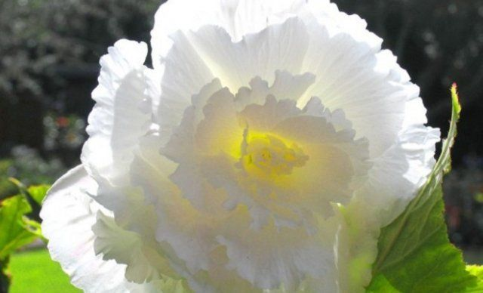

**Петунии**

**«Дабл вайт»**. Растениеводы любят представленный сорт за его компактность, большое количество бутонов. Ширина петунии достигает 40 см, прекрасно смотрится как украшение не только палисадника, но и балкона, поскольку может расти в широком контейнере.

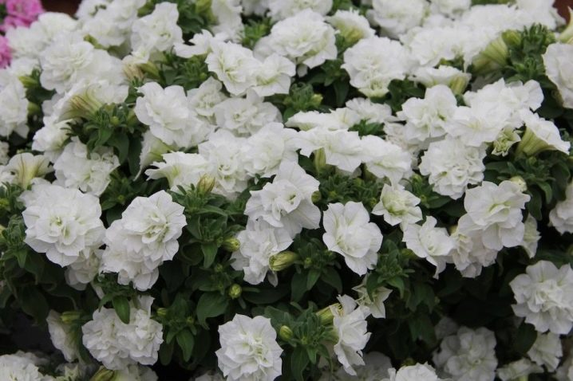

**Заключение**

Работа по проекту клумба «Голубь мира» развитию природоохранной культуры обучающихся на основе трудового, духовно–нравственного формирования личности через совместную деятельность обучающихся, педагогического коллектива и родителей в благоустройстве пришкольной территории. Проект клумба «Голубь мира» (запланированный в перспективе) решит вопрос занятости школьников в летний период и свободное от учебного процесса время, будут способствовать их социальной адаптации.

В процессе деятельности, на базе имеющегося опыта организации работы на пришкольном участка, у меня возникли предложения:

* создание клумбы «МИР»

ПАСПОРТ ПРОЕКТА

1 Название проекта: Проект по благоустройству школьного двора. Клумба «Голубь мира»

2. Учебная направленность проекта: (учебный предмет, образовательная

область, межпредметные связи): биология, химия, изобразительное искусство, математика.

3 Тип проекта: практико-ориентированный

4 Количество участников: учащиеся: 2 -9 классов, педагоги, родители.

5 Срок работы над проектом: с февраль 2021 по октябрь 2021 г.

6 Цель проекта (педагогическая): формирование ключевых компетентностей учащихся в реализации принципа связи обучения с жизнью.

7 Цель проекта (прагматическая): Формировать у детей гражданскую принадлежность и патриотические чувства; систематизировать знания учащихся о Вов, воспитывать глубокое уважение и чувство большой благодарности ко всем тем, кому так тяжело давалась наша ПОБЕДА.

8 Проблемное поле проекта: Улучшение экологической территории пришкольных участков  как  объектов  окружающей среды, дальнейшего  места  организации  досуговой,  трудовой  деятельности  учеников, их  социализации. Облагораживание пришкольной территории, за счет возведения клумбы в форме Голубя.

9 Этапы работы над проектом

|  |  |  |  |
| --- | --- | --- | --- |
| **№ п/п** | **Название этапа** | **Цель** | **Ответственный**  **срок выполнения** |
| 1. | Подготовительный | Мотивация, целеполагание проекта. | Февраль |
| 2. | Проектировочный | Построение ориентировочной схемы деятельности | Март - Апрель |
| 3. | Практический | Реализация проекта | Май - Сентябрь |
| 4. | Аналитико-коррекционный | Анализ промежуточных результатов работы и внесение изменений | Октябрь |
| 5. | Заключительный | Сопоставление действительных и желаемых результатов работы. | Октябрь-Ноябрь |

10 Результат проектной работы: создание школьной клумбы «Голубь мира»